Volgende Indische Zondag 20 oktober in Rijswijk
met Javaanse Pitjit en live muziek.
Om half 11 performance door Shelly Lapré
Start van de speciale dagworkshop
Familie Herinneringen!
Foto’s van Indische (voor)ouders… nu iets moois mee doen!
Voor iedereen van welke afkomst dan ook, voor jong en oud vanaf 9 jaar.
In originele reis- en hutkoffers uit Nederlands-Indië heeft Shelly verhalen van haar voorouders verbeeld. Haar moeder’s reiskoffer transformeerde zij met antieke batikstoffen en nostalgische familiefoto’s tot een uniek en kleurrijk kunstwerk. Zo ontstond een ‘klankkast van herinneringen’ als eerbetoon.
Uniek met jouw familieverhaal bezig zijn. Alleen of juist samen met broers, zussen of met (klein)kinderen. Onder Shelly’s begeleiding een hele dag aan de slag met jouw familie’s beeldverhaal. Oude foto’s en documenten, brieven, postzegels, enveloppen, tekeningen en bijzondere formulieren kopieer je van te voren. Een koffer, kist, bewaardoos of een meubelstukje neem je mee. Batikstof wanneer je dat hebt.

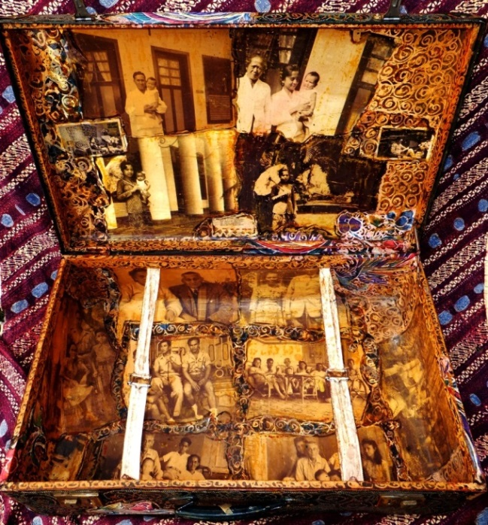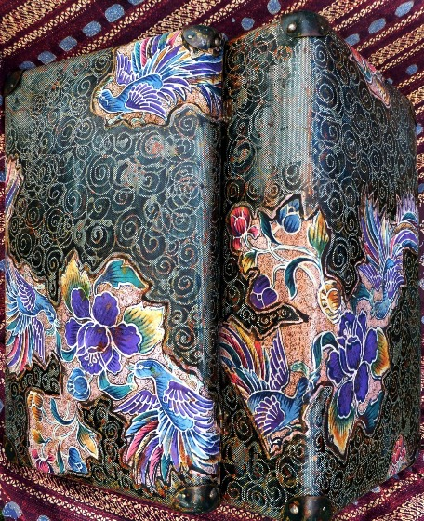
Fotocollage, batik(stof), sepia inkt en oud batikstof, batik, sepia inkt Shelly Lapré ©

Per persoon: € 75,- 2 uit dezelfde familie samen € 135,- Kinderen tot 18 jaar € 25,-
Speciale Familieprijs, voor volwassenen met kinderen: met z’n 4-en voor € 150.
Je reserveert en betaalt dan wel in september.

In de kosten zijn alle materialen, Film ‘Het verhaal uit de koffer ’ van Dewi Staal, Live muziek, de consumpties, het Indisch buffet en markt met oude en nieuwe batikstoffen, de entree van de Indische zondag in Rijswijk inbegrepen. Kinderhoek is ook aanwezig!

Verdere informatie en aanmelden: info@shellylapre.nl

